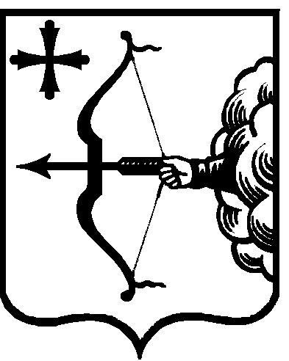

|  |  |  |  |  |
| --- | --- | --- | --- | --- |
| ПРАВИТЕЛЬСТВО КИРОВСКОЙ ОБЛАСТИ  ПОСТАНОВЛЕНИЕ | | | | |
| 28.03.2022 | |  | № | 136-П |
| г. Киров | | | | |

О внесении изменений в постановление   
Правительства Кировской области от 20.02.2020 № 63-П

Правительство Кировской области ПОСТАНОВЛЯЕТ:

1. Внести в раздел 1 «Общие положения» Положения о заключении соглашений о мерах по социально-экономическому развитию и оздоровлению муниципальных финансов муниципальных районов (муниципальных округов и городских округов) Кировской области, утвержденного постановлением Правительства Кировской области от 20.02.2020 № 63-П «Об утверждении Положения о заключении соглашений о мерах по социально-экономическому развитию и оздоровлению муниципальных финансов муниципальных районов (муниципальных округов и городских округов) Кировской области   
   и Положения о заключении соглашений о мерах по социально-экономическому развитию и оздоровлению муниципальных финансов поселений Кировской области», следующие изменения:
   1. В пункте 1.2 слова «дотация на выравнивание бюджетной обеспеченности муниципальных районов (городских округов)» заменить словами «дотация на выравнивание бюджетной обеспеченности муниципальных районов (муниципальных округов, городских округов)».
   2. В пункте 1.3:
      1. Подпункт 1.3.3 изложить в следующей редакции:

«1.3.3. Рост поступлений налоговых доходов (за исключением единого налога на вмененный доход для отдельных видов деятельности и налогов, поступающих по дополнительным и (или) дифференцированным нормативам отчислений) в консолидированный бюджет муниципального района (бюджет муниципального округа, бюджет городского округа) в сопоставимых условиях, связанных с преобразованием муниципальных образований».

* + 1. Подпункт 1.3.8 изложить в следующей редакции:

«1.3.8. Непревышение на 1 января отчетного года доли общего объема муниципального долга по кредитам, полученным муниципальным образованием от кредитных организаций, более 50% объема доходов местного бюджета без учета объема безвозмездных поступлений и (или) поступлений налоговых доходов по дополнительным нормативам отчислений за отчетный год».

1. Настоящее постановление вступает в силу после его официального опубликования. Действие подпункта 1.2.1 подпункта 1.2 постановления распространяется на правоотношения, возникшие с 01.01.2022.

Председатель Правительства

Кировской области А.А. Чурин